TEC - Test pre II. ročník odbor mäsiar 2017

- Charakterizuj technologické časti ,(celky) mäsového priemyslu ako súčasti potravinárskeho sektoru našej ekonomiky : A........................................................................................................................................ B........................................................................................................................................ C........................................................................................................................................

- Aké poznáš základné sanitačné činnosti a opatrenia v mäsovom priemysle :......................................................................................................................................................................................................................................................................................................................................................................................................................................................................................................................................................................................................................................................................................................................
- Živočíšny organizmus pre svoj metabolizmus potrebuje: (zakrúžkuj)
  - slnečné žiarenie
  - teplo
  - enzýmy
  - cudzí organizmus
- Doplň technologické činnosti pri jatočnom opracovaní tela hospodárskych zvierat:

  - .................................................. f. ..................................................
  - .................................................. g. .................................................
  - .................................................. h. .................................................
  - ..................................................
  - ..................................................

- Akú teplotu vody používate pri sterilizácii : (zakrúžkuj)
  - 100°C
  - 55°C
  - 75°C

- Rigor mortis je : (správnu odpoveď zakrúžkuj)

  - latinský názov pre druh svalovej činnosti
  - fáza zrenia mäsa
  - choroba hospodárskych zvierat

- Produktom mäsového priemyslu je mäso: (doplň)

- ................................................ slúži na ..................................................
- ................................................ slúži na ..................................................
- ................................................

- Čo znamená v potravinárskom priemysle označenie pH : ............................................

- Aké pH má mať mäso po vyzretí (zakrúžkuj) :
- 5,5 -
- 7,0 -
- 3,0 -
- Vypíšte zásady pre dosiahnutie pohody zvierat (welfare) pred porážkou:

...............................................................................
................................................................................
................................................................................
................................................................................

- Aké druhy omračovania jatočných zvierat poznáš?
............................................................................................................................................................................................................................................................................................................................................................................................................................................................................................................................................................................................................................

- Popíšte spôsob spracovania kože hovädzieho dobytka: ..................................................................................................................................................................................................................................................................................................................................................................................................................................................................................................................................................................................................................................................................................................................................................................................................................................................................

- Čo je bravčovica a čo krupón a načo sa používa : ......................................................................................................................................................................................................................................................................................

- Bravčová polovička sa delí :

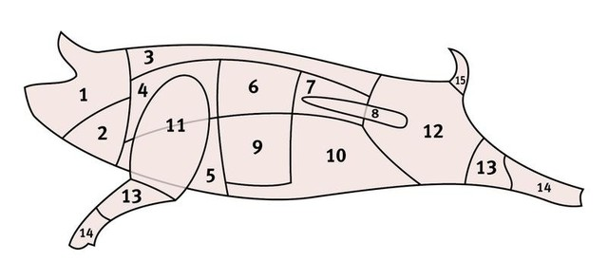
1. 11.
2. 12.
3. 13.
4. 14.
5.
6.
7.
8.
9.
10.
- Vypíšte triedy výrobného mäsa :

bravčovina hovädzina

- -
- -
- -
-
-

16. Vypíšte ako sa uvádza hovädzie mäso do obehu, keď odberateľ má chladiareň a vypíš jednotlivé časti :

- .......................... ......................................................................................................

- .......................... ......................................................................................................

17. Priraďte šípkami :

Guláš stehno
Pečenie sviečkovica
Rezne pliecko
Príprava minútok karé

- doplňte : autolýza je ............................

- popíšte čo spôsobuje hnitie mäsa a ako tento proces prebieha

- denaturácia bielkovín je proces pri ktorom: (zakrúžkujte) A. sa mení väzba štruktúr a bielkovina je ľahšie stráviteľnejšia
B. sa bielkoviny už pri teplote 10°C rozkladajú na aminokyseliny a zvyšujú kvalitu mäsa

21.Vypíšte triedy akosti hovädzieho a bravčového mäsa po jatočnom opracovaní a podľa akého hľadiska sa mäso zatrieďuje

22. Popíšte foto :
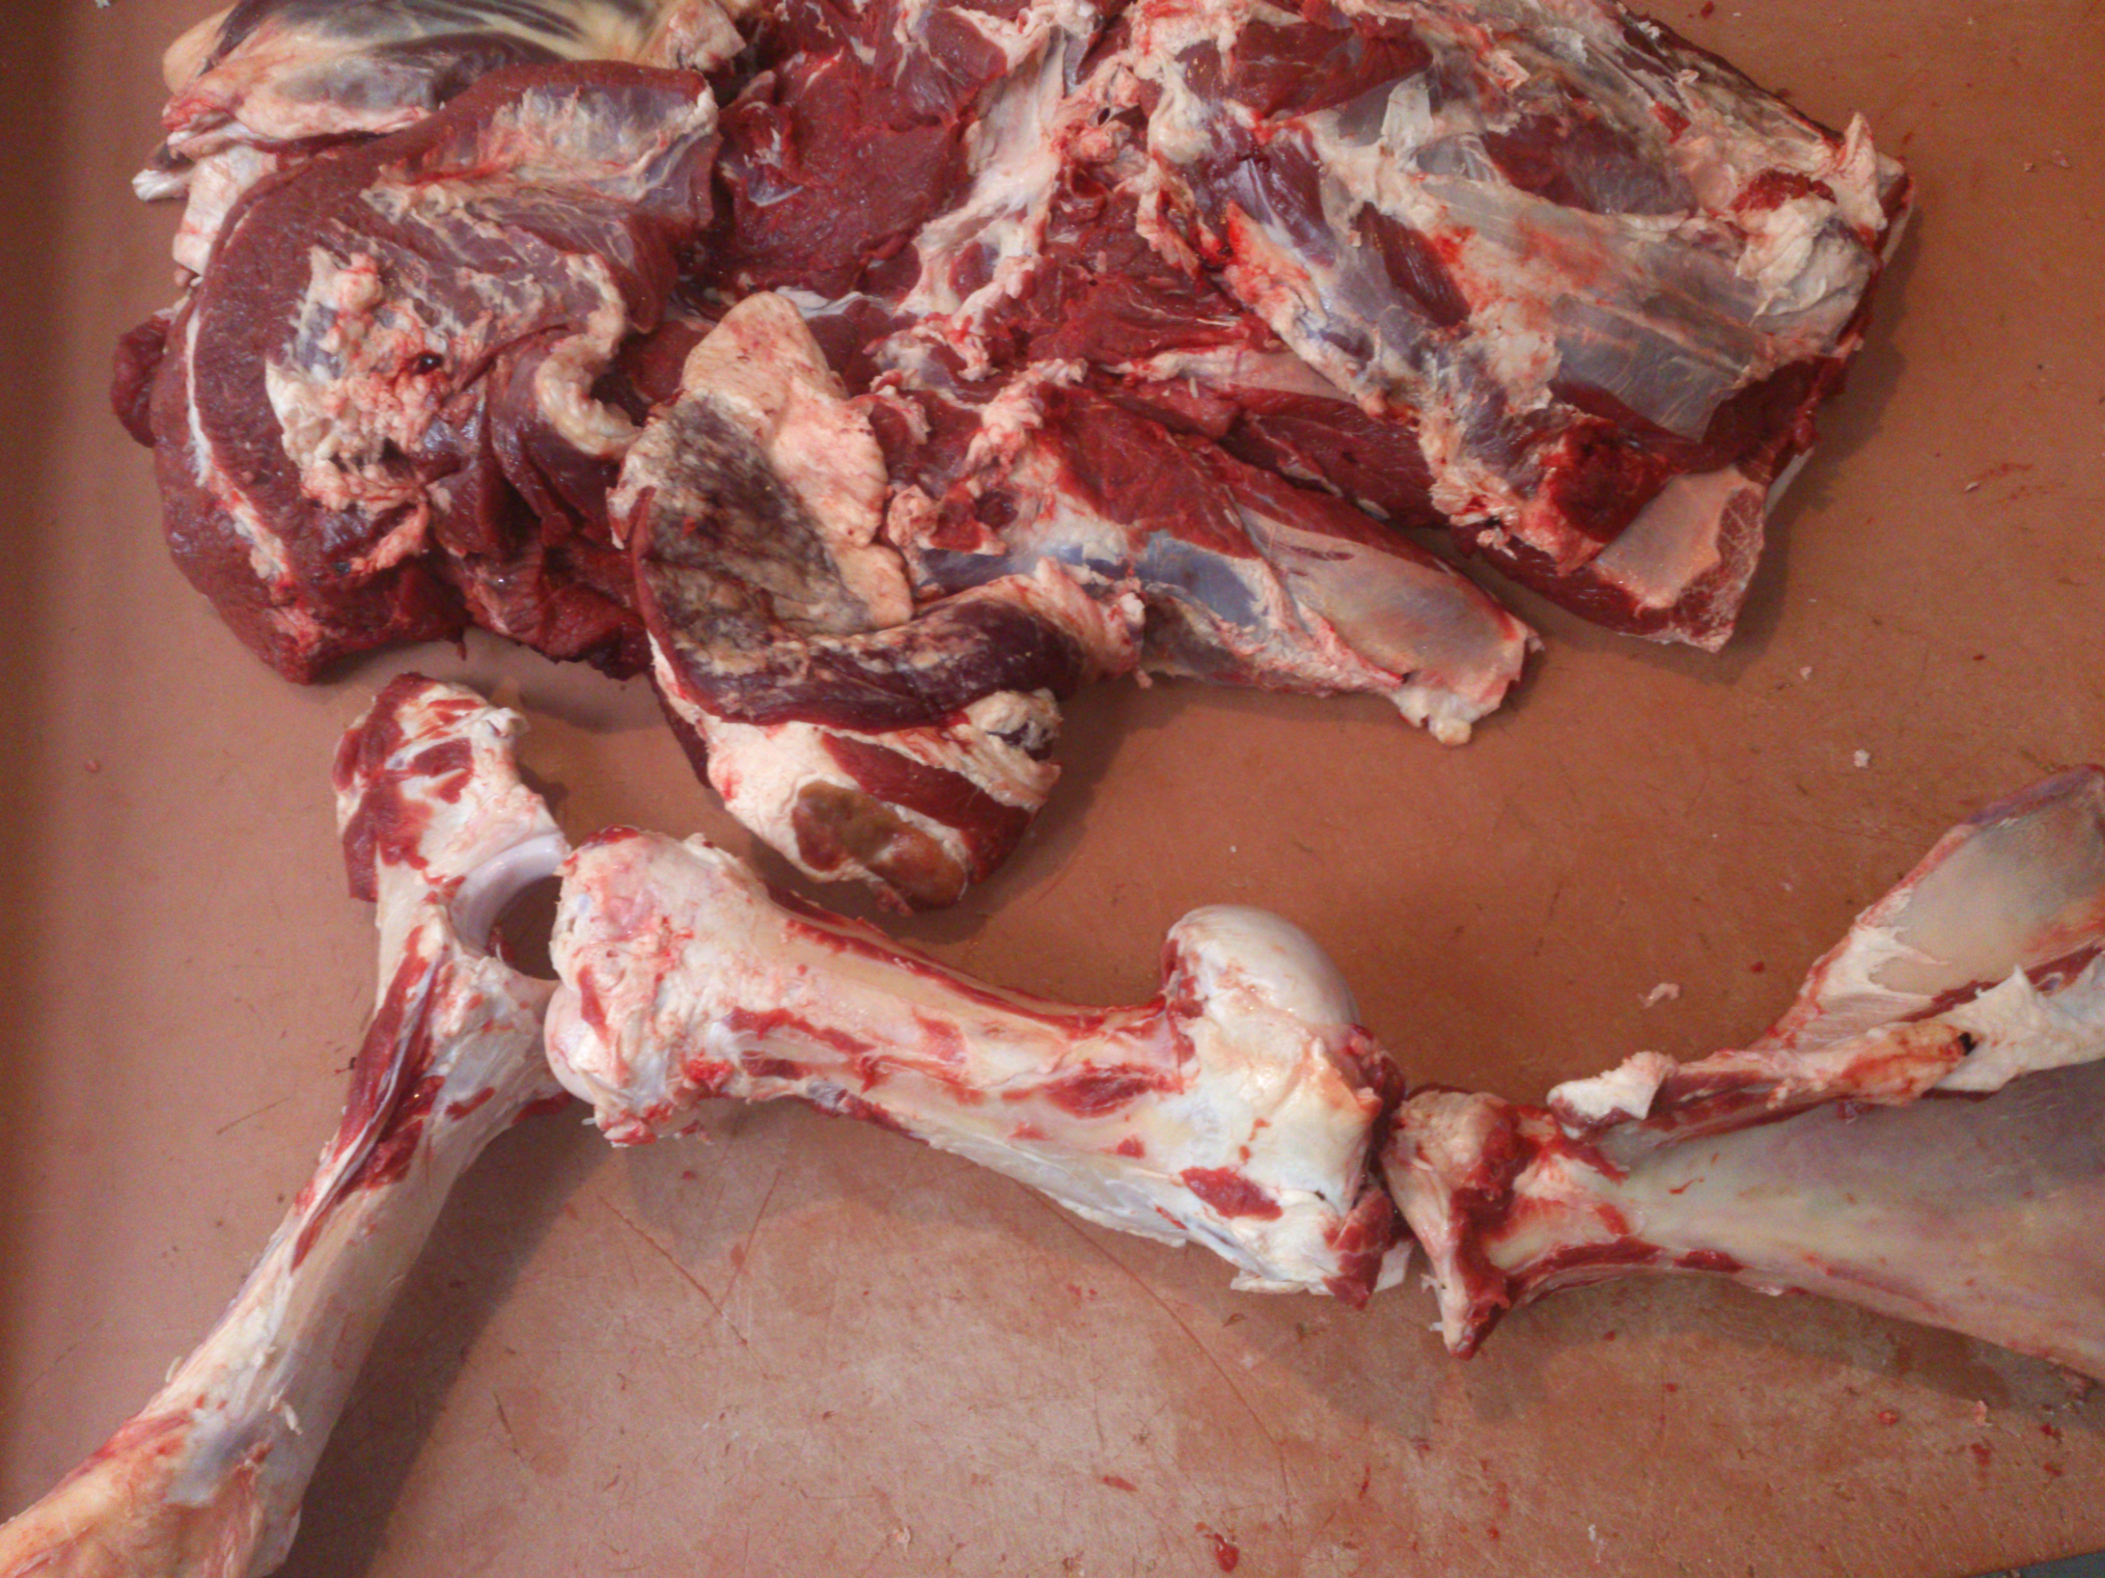

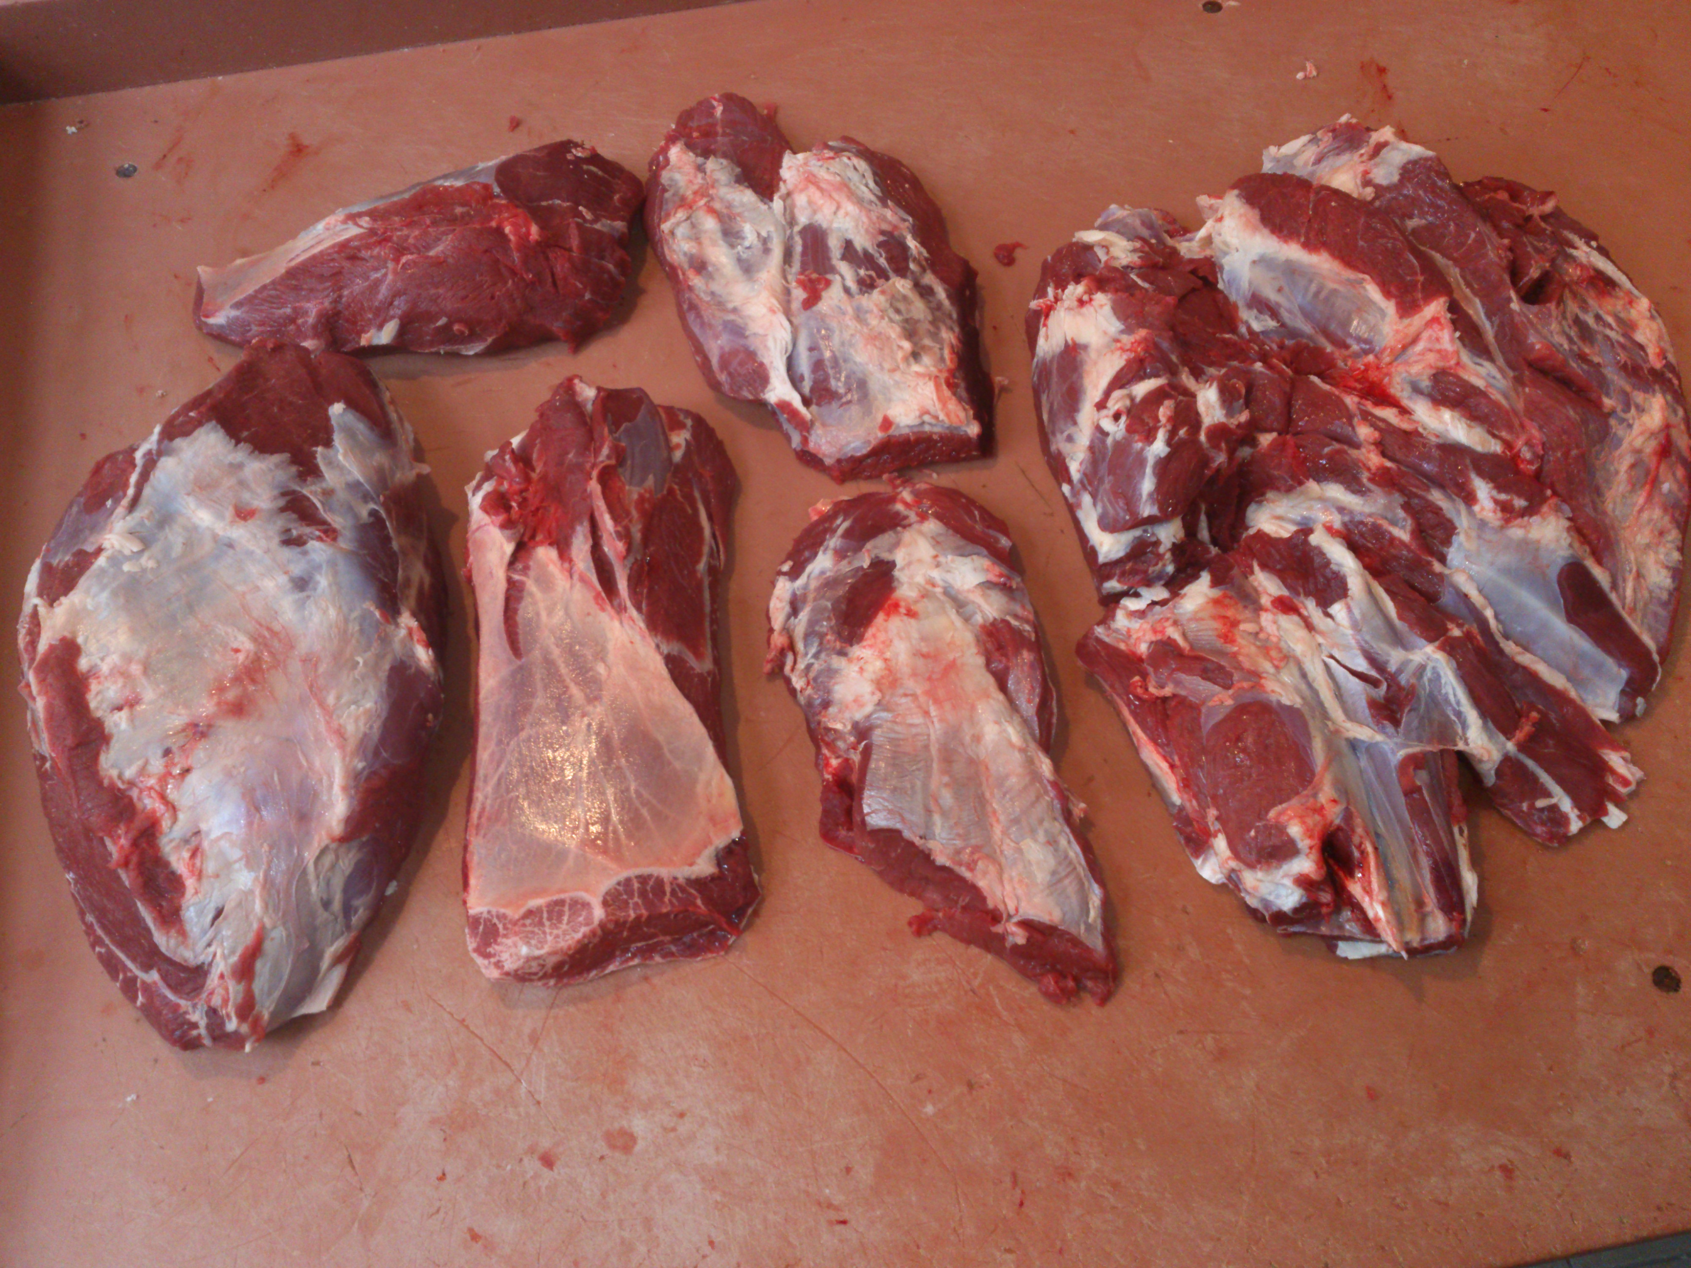
23. Vpíšte názvy jednotlivých častí tráviacej sústavy hovädzieho dobytka :

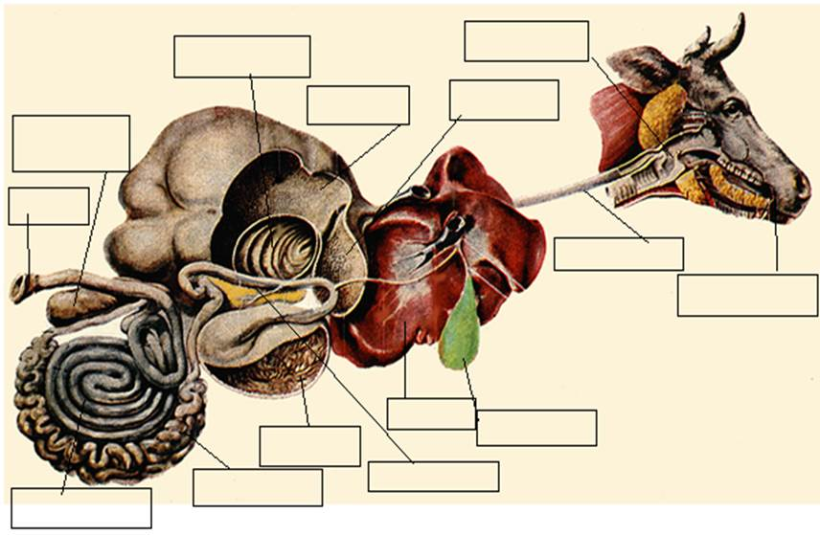

24. Vymenuj základné časti hovädzieho mäsa pri spracovaní hovädzej polovičky

25. Popíš činnosti pri získavaní a opracovaní čriev

26. Na výrobu 100 kg masového diela potrebujeme 55% bravčového výrezu a 35% bravčového pliecka ako aj 10% pomocných, prídavných látok a vody.
Koľko kg bravčového výrezu a bravčového pliecka potrebujeme?

Výrez :

Pliecko:

27. popíšte spôsoby chladenia a mrazenia mäsa :

body celkom : známka :

27 – 25bodov výborný
24 - 19 bodov chválitebný
18 - 13 bodov dobrý
12 - 8 bodov dostatočný
7 bodov nedostatočný

